
转发关于请协助组织外国友人参加2015年慈善万人行的函

尊敬的各会员企业：
为加强新老中山人的融合、加深外国友人对中山的了解和认同，应慈善万人行组委会要求，中山市2015年慈善万人行拟组织外国友人巡游方阵，让常驻中山外国人感受我市博爱、包容的文化氛围。现将市外事侨务局《关于请协助组织外国友人参加2015年慈善万人行的函》转发给你们，请各会员企业积极发动外国友人参加，并于2月2日（周一）前将报名回执传真或邮件至镇商会秘书处。联系人：廖晓露（13790722000）；办公电话：87683838；传真：87553838；E-mail:zshlsh@163.com.

中山市横栏镇商会
2015年1月15日

中山市外事侨务局
中外侨函〔2014〕153号

中山市外事侨务局关于请协助组织外国友人参加2015年慈善万人行的函

火炬开发区管委会，各镇政府、区办事处：
为加强新老中山人的融合、加深外国友人对中山的了解和认同，应慈善万人行组委会要求，2015年慈善万人行拟组织外国友人巡游方阵，让常驻中山外国人感受我市博爱、包容的文化氛围。
2014年，为做好外国人管理和服务工作，我局推动成立了“中山市外国人咨询会(ZSFAC)”，并以咨询会的名义创办了ZSFAC英文微信订阅号，为常驻中山的外国友人提供最新的英文本地资讯。今年的慈善万人行英文邀请函，也将通过微信形式扩大发布范围。
为提前部署，做好邀请，请贵单位将有关慈善万人行的英文邀请函（见附件）转发给有关企业、学校、培训机构，并于2月2日（星期一）前将名单报送至我局。
专此函达。

中山市外事侨务局
2015年1月4日

附件1

2015年慈善万人行外国友人巡游方阵活动日程
2015年3月5日（星期四）
时 间 | 内 容
11:30 | 午餐（地点待定）
14:00 | 午餐结束，前往指定集结地点
15:00 | 万人行起步
16:00 | 活动结束，各自返回

报名回执（本表可复制）
镇区名称 |  | 参加人数
领队姓名 |  | 领队手机
外国人姓名 | 国籍 | 所在企业及职务 | 电子邮件

附件2
慈善万人行英文邀请函
Join the biggest community gathering in Zhongshan!
Zhongshan Charity Parade 2015
Date: March 5th, 2015
Schedule:
11:30 Networking Brunch (Address to be told later via emails)
14:00 Head for designated gathering point
15:00 Charity Parade starts
16:00 Charity Parade ends

Zhongshan Charity Parade 2015
Name | Company | Nationality | Email | Phone Number
Registration Form

R.S.V. P. by Jan. 26th, 2015 to zspas88339063@126.com or inform the one who invites you.
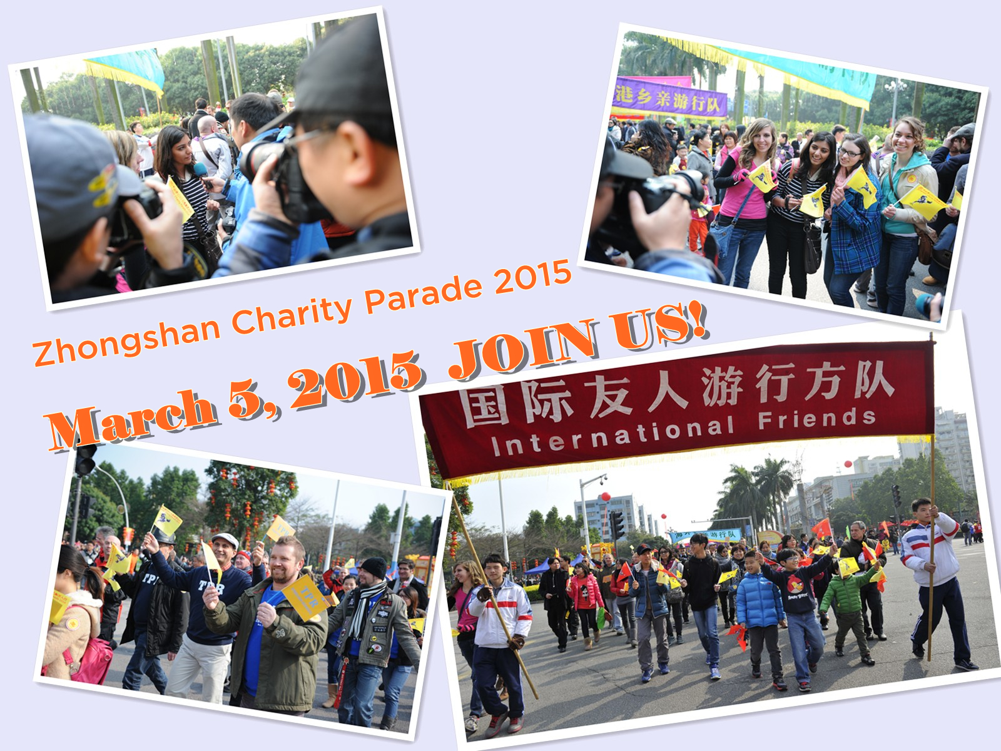
Zhongshan Charity Parade - A Brief Introduction
Initiated in 1988 for the purpose of raising money for the elderly, Zhongshan Charity Parade has been carried forward for 27 years in a row and become a charity festival in Zhongshan today.
Every year, citizens from all walks of life will make donations, join charity sales and contribute to various charity events. On Lantern Festival(元宵节), January 15th of the lunar New Year, the parade will be held to express donors’ love to the charity cause. It is one of the most important days of the year for all Zhongshanese. On that day, folk performance groups, teachers and students, non-government associations, the foreign community, government staff and many more groups will present in the parade, and even many overseas Zhongshanese will come straight back to the parade and make donations.
About 20,000 citizens and folk art performers will parade on Xingzhong Road, the main street of the city. Others will watch the parade show along the roadside, or through TV. It is a fun gala where every one may enjoy wonderful moments with their families while giving their parts to the charity cause.

